«НАЦИОНАЛЬНЫЙ ИССЛЕДОВАТЕЛЬСКИЙ УНИВЕРСИТЕТ «МОСКОВСКИЙ ЭНЕРГЕТИЧЕСКИЙ ИНСТИТУТ»
Кафедра формирования и обработки радиосигналов

Лабораторная работа №1
«Преобразование сигналов в
супергетеродинном РПУ»
по курсу
«Устройства приема и обработки сигналов»

Студенты: Евсинейкин С.И.
Алексеев А.А.
Бригада №1
Группа: ЭР-21-22
Преподаватель: Наумова Ю.Д

Москва 2026

Цель работы: супергетеродинном приемнике, исследовать влияние зеркального и соседнего каналов, освоить методику расчета фильтров для подавления побочных каналов приема.
Таблица 1 – Исходные данные
№ | $f_{п}, МГц$ | $$f_{с}, МГц$$ | $${∆f}_{с}, МГц$$ | $${∆f}_{пом}, МГц$$ | $$σ_{зк}, дБ$$ | $$σ_{ск}, дБ$$ | $$U_{0},В$$
1 | 100 | 690 | 50 | 64 | 20 | 10 | 1

Таблица 2 – Типы модуляции
Полезный сигнал | Помеха по зеркальному каналу | Помеха по соседнему каналу
OOK | ФМ | BPSK

- Определение частоты гетеродина и моделирование смесителя
  - Рассчитаем частоту гетеродина, тип нижней настройки:
$$f_{г}=f_{с}-f_{п}=690 МГц-100 МГц=590 МГц$$
  - Моделирование процесса перемножения двух гармонических сигналов:
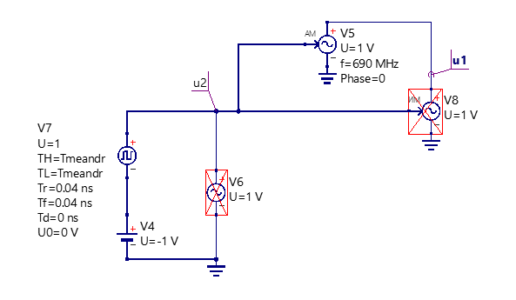
Рисунок 1 – Схема источника АМ-сигнала ООК

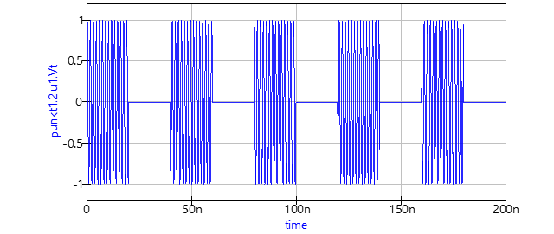
Рисунок 2 – Осциллограмма АМ-сигнала ООК
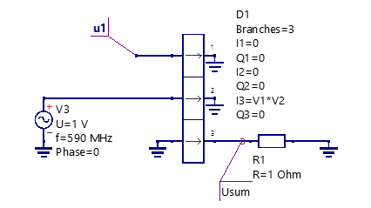
Рисунок 3 – Схема смесителя
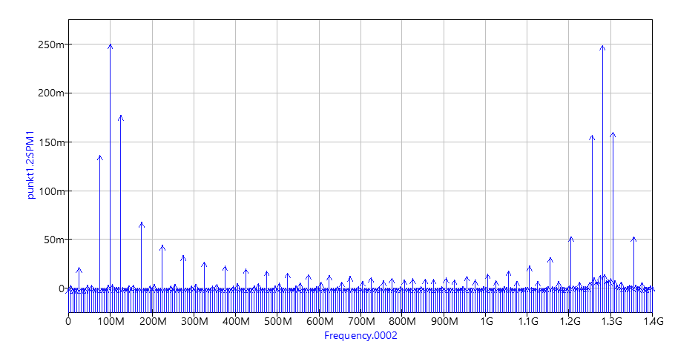
Рисунок 4 – Спектр результирующего колебания
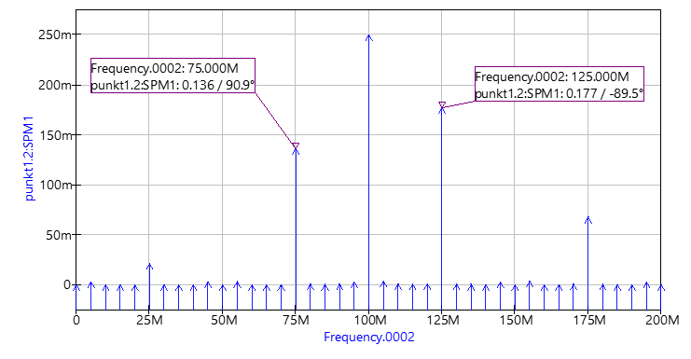
Рисунок 5 - Приближенный спектр
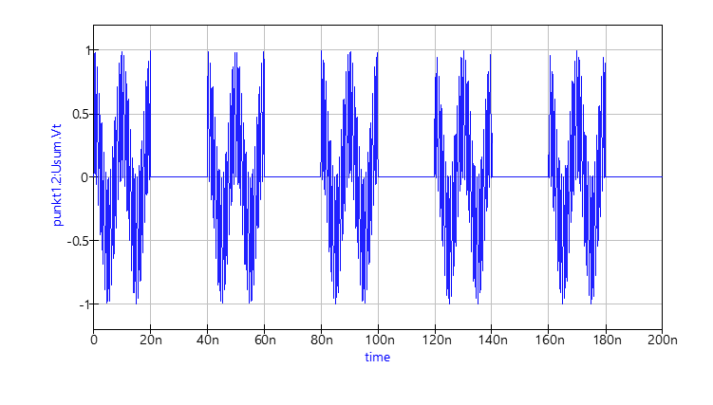
Рисунок 6 - Осциллограмма на выходе смесителя
- Расчет и моделирование фильтра преобразователя частоты
  - Требуемая полоса пропускания фильтра на промежуточной частоте:
$$Π_{-3дБ}=500 МГц$$
Тогда добротность контура:
$$Q=\frac{f_{п}}{Π_{-3дБ}}=\frac{100 МГц}{500 МГц}=0.2$$
Рассчитаем номиналы элементов, выберем индуктивность $L=270 нГн$, тогда ёмкость конденсатора:
$$\begin{aligned}C=\frac{1}{{\left(2πf_{п}\right)}^{2}∙L}=\frac{1}{{\left(2π∙100∙{10}^{6}\right)}^{2}∙270∙{10}^{-9}}≈9.382 пФ=9.1 пФ \#Е24\end{aligned}$$
Тогда характеристическое сопротивление контура:
$$ρ=\sqrt{\frac{L}{C}}=\sqrt{\frac{270∙{10}^{-9}}{9.1∙{10}^{-12}}}=172.251≈170 Ом$$
Рассчитаем эквивалентное сопротивление потерь:
$$\begin{aligned}r=\frac{ρ}{Q}=\frac{172.251}{0.2}=861.254≈910 Ом \#Е24\end{aligned}$$
  - Промоделируем фильтр преобразователя частоты
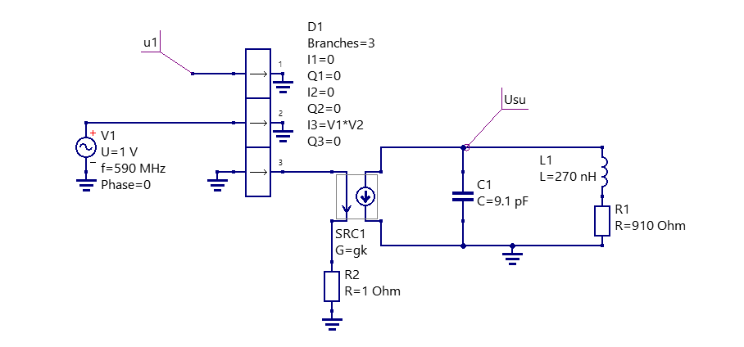
Рисунок 7 – Схема смесителя с фильтром на выходе
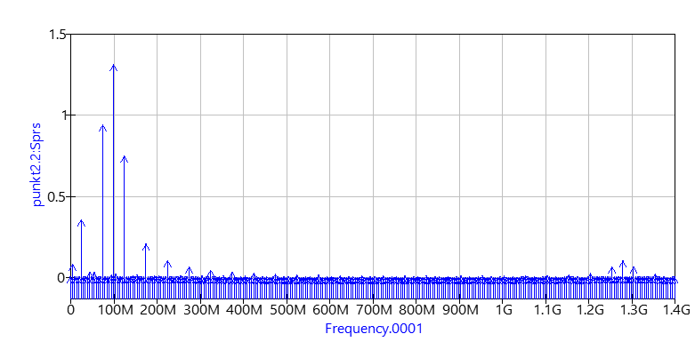
Рисунок 8 – Спектр результирующего колебания
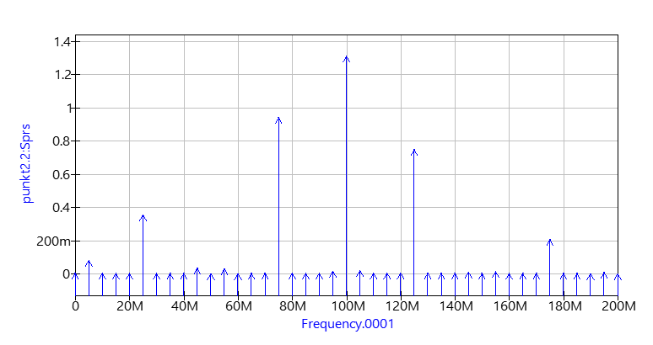
Рисунок 9 – Приближенный спектр результирующего колебания

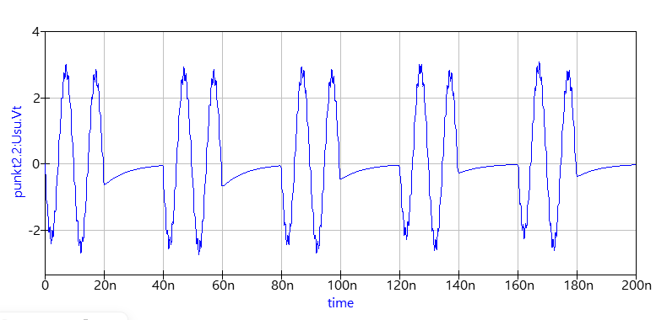
Рисунок 10 - Осциллограмма на выходе

- Исследование влияние помехи по зеркальному каналу на приём сигнала в супергетеродинном радиоприёмнике
  - Рассчитаем частоту зеркального канала:
$$f_{зк}=f_{с}-2f_{п}=690 МГц-200 МГц=490 МГц$$
  - Моделирование ПЧ при подаче на его вход полезного сигнала и помехи по зеркальному каналу.
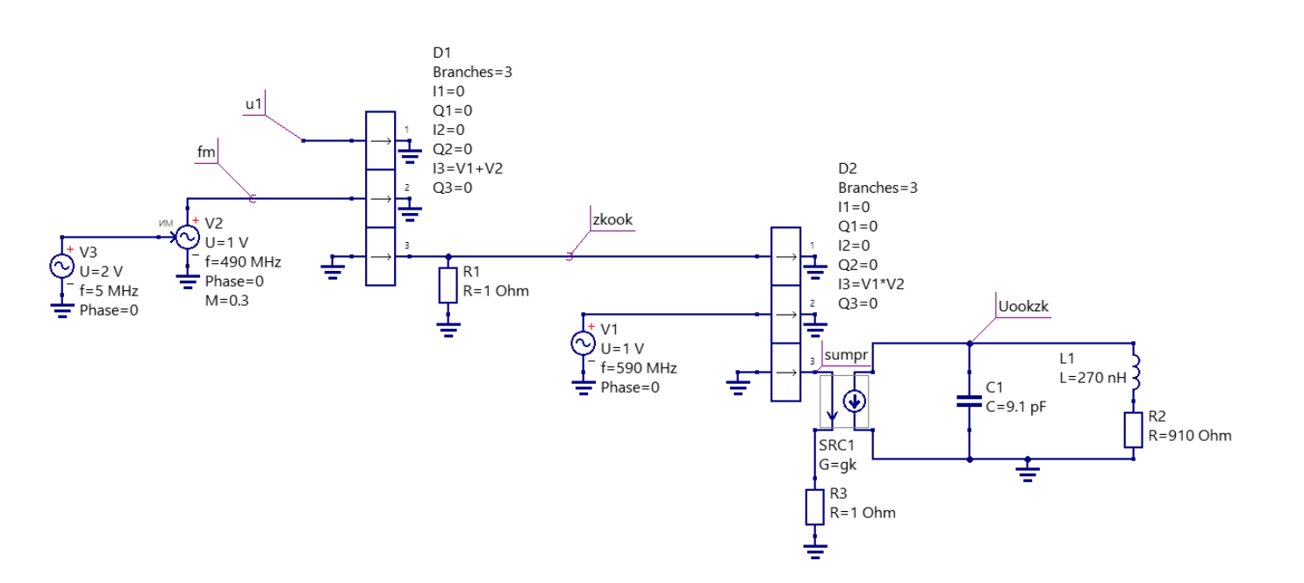
Рисунок 11 – Схема преобразователя частоты с добавлением помехи

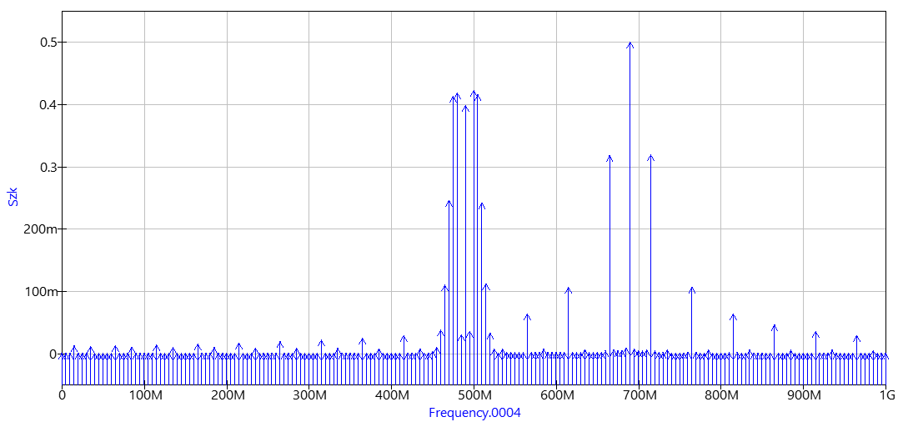
Рисунок 12 – Спектр полезного сигнала с помехой до подачи на гетеродин
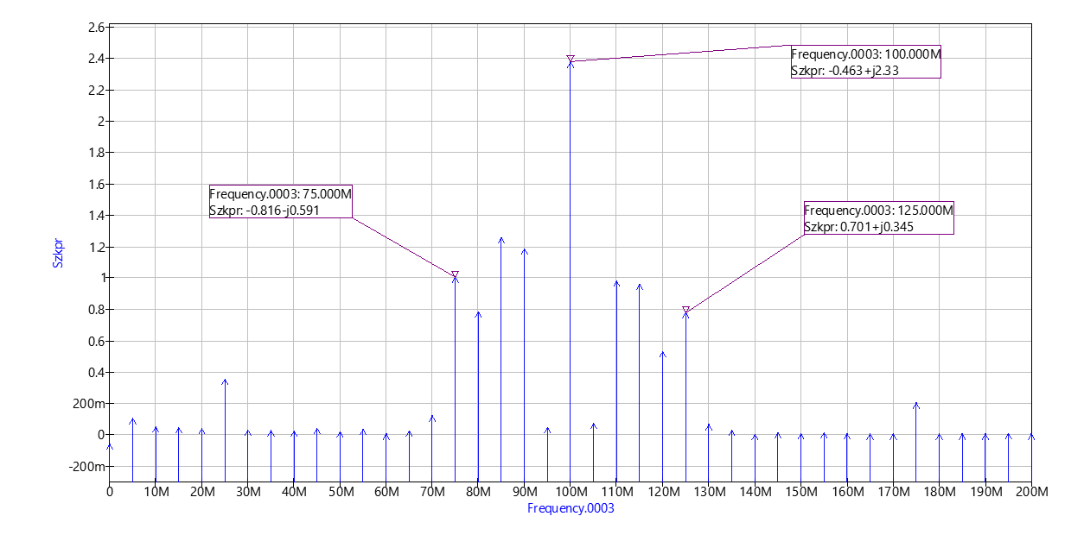
Рисунок 13 – Спектр полезного сигнала с помехой на выходе фильтра
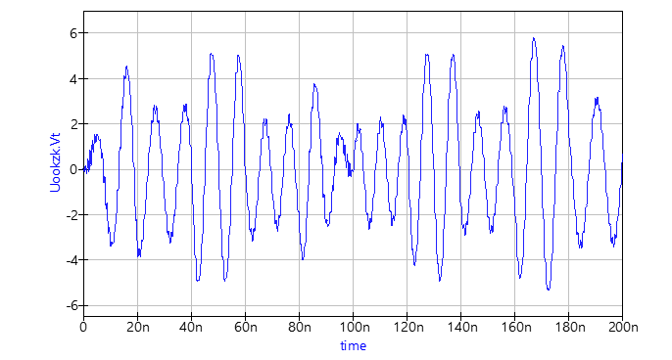
Рисунок 14 - Осциллограмма на выходе
  - Рассчитаем параметры преселектора, для этого вычислим обобщенную расстройку:
$$ξ_{зк}=\sqrt{σ_{зк}^{2}-1}=\sqrt{100-1}=9.95$$
Тогда добротность:
$$Q_{зк}=\frac{ξ_{зк}}{\frac{f_{с}}{f_{зк}}-\frac{f_{зк}}{f_{с}}}=\frac{9.95}{\frac{690 МГц}{490 МГц}-\frac{490 МГц}{690 МГц}}=14.254$$
Выберем индуктивность катушки $L_{зк}=22 нГн$, тогда рассчитаем емкость:
$$\begin{aligned}C_{зк}=\frac{1}{{\left(2πf_{с}\right)}^{2}∙L_{зк}}=\frac{1}{{\left(2π∙690∙{10}^{6}\right)}^{2}∙22∙{10}^{-9}}=2.418 пФ≈2.4 пФ \#Е24\end{aligned}$$
Характеристическое сопротивление:
$$ρ_{зк}=\sqrt{\frac{L_{зк}}{C_{зк}}}=\sqrt{\frac{22∙{10}^{-9}}{2.4∙{10}^{-12}}}=95.743$$
Тогда резонансное сопротивление:
$$\begin{aligned}R_{зк}=Q_{зк}∙ρ_{зк}=14.254∙95.743=1.365 кОм=1.5 кОм \#Е24\end{aligned}$$
  - Промоделируем работу ПЧ с включением преселектора в цепь.
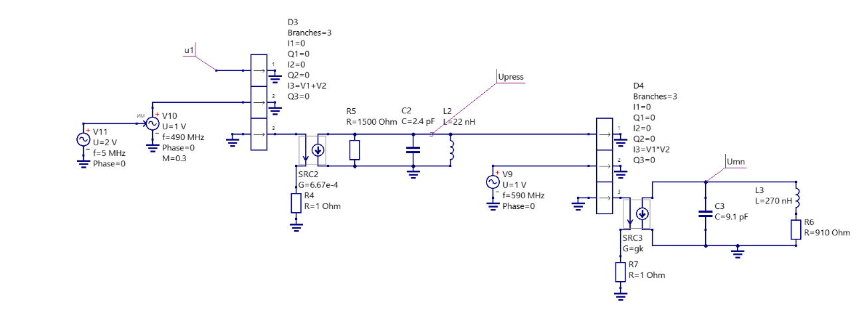
Рисунок 15 - Схема преобразователя частоты с добавлением преселектора
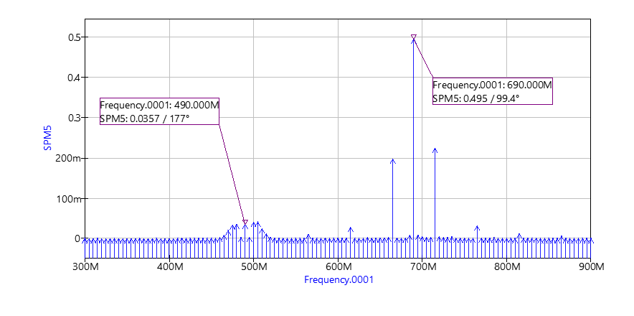
Рисунок 16 – Спектр после прохождения преселектора
Рассчитаем избирательность по зеркальному каналу, требуемая величина должна быть больше 20 дБ или же ослабиться в 10 раз, тогда:
$$σ_{зк}=\frac{0.495}{0.0357}=13.865=22.8384 дБ$$
Условие выполняется, следовательно схема способна выделить сигнал из смеси с помехой по зеркальному каналу.
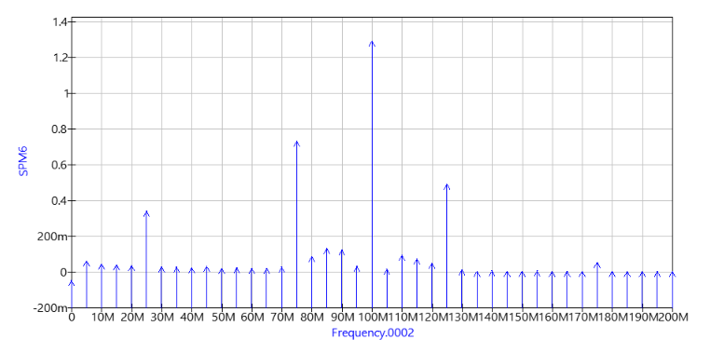
Рисунок 17 – Спектр на выходе схемы
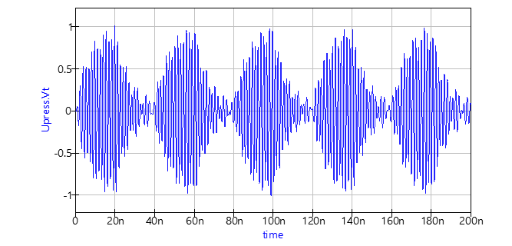
Рисунок 18 - Осциллограмма после прохождения преселектора
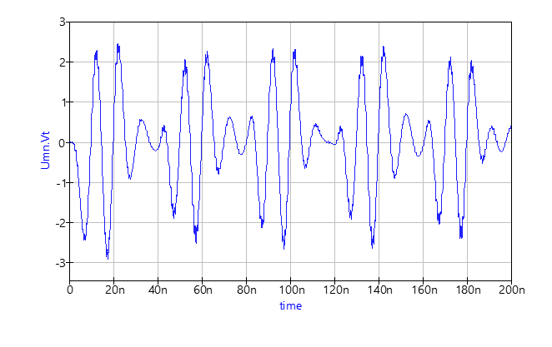
Рисунок 19 - Осциллограмма на выходе
- Исследование влияния помехи по соседнему каналу
  - Выберем частоту помехи соседнего канала:
$$f_{ск}=f_{с}+{∆f}_{с}+20МГц=(690+50+20)МГц=760 МГц$$
  - Промоделируем работу преобразователя частоты с преселектором при подаче на вход трех сигналов:
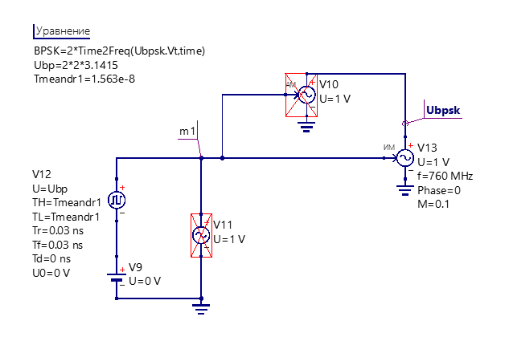
Рисунок 20 – Схема источника ФМ-сигнала BPSK
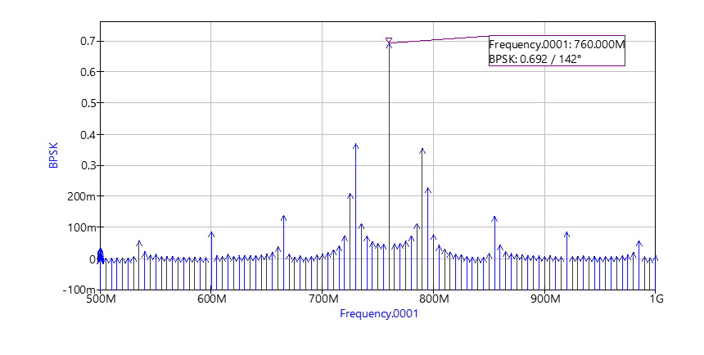
Рисунок 21 – Спектр ФМ-сигнала BPSK
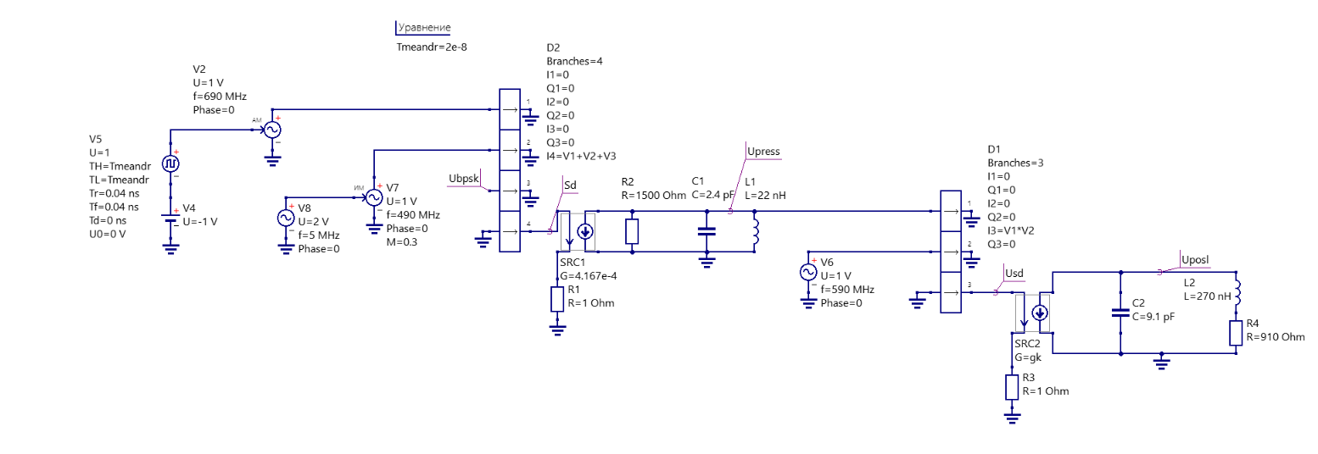
Рисунок 22 – Схема РПУ с добавлением соседнего канала
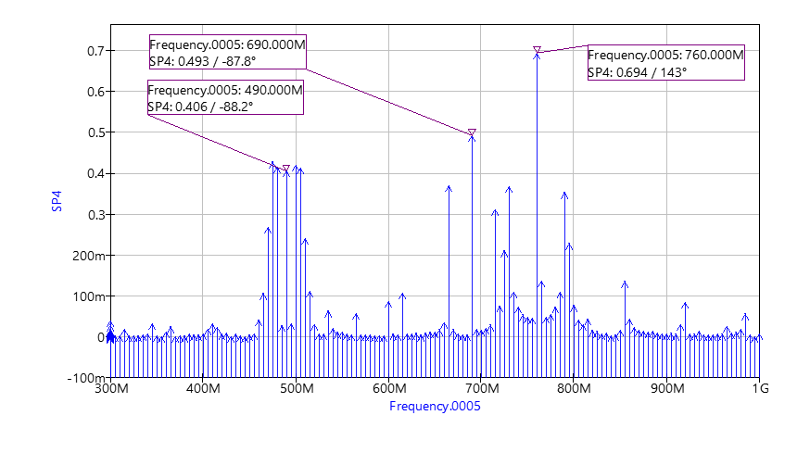
Рисунок 23 – Спектр полезного сигнала с помехами
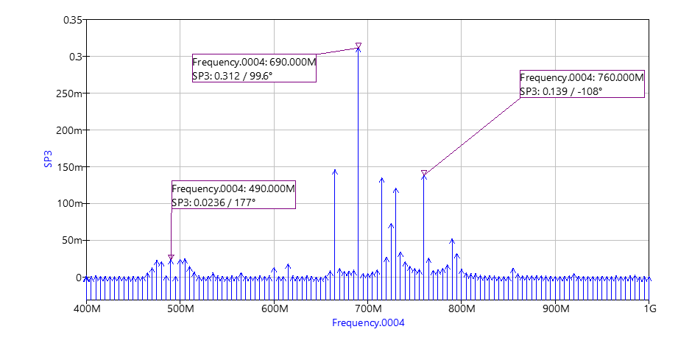
Рисунок 24 – Спектр после прохождения преселектора
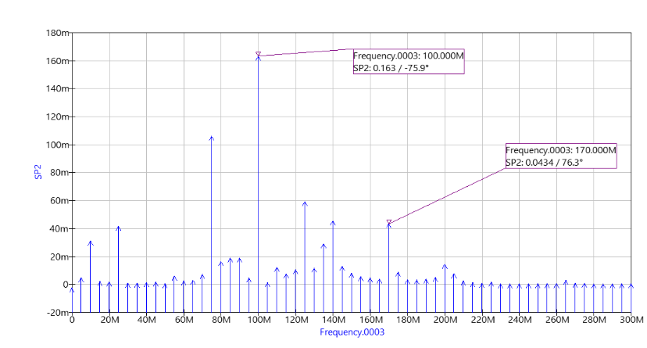
Рисунок 25 – Результирующий спектр
  - Рассчитаем параметры нового фильтра на промежуточной частоте
$$ξ_{ск}=\sqrt{σ_{ск}^{2}-1}=\sqrt{{3.16}^{2}-1}=2.998$$
Тогда добротность:
$$Q_{ск}=\frac{ξ_{ск}}{\frac{f_{с}}{f_{ск}}-\frac{f_{зк}}{f_{с}}}=\frac{2.998}{\frac{100 МГц}{170 МГц}-\frac{170 МГц}{100 МГц}}=2.696$$
Выберем индуктивность катушки $L_{ск}=270 нГн$, тогда рассчитаем емкость:
$$\begin{aligned}C_{ск}=\frac{1}{{\left(2πf_{п}\right)}^{2}∙L_{зк}}=\frac{1}{{\left(2π∙100∙{10}^{6}\right)}^{2}∙91∙{10}^{-9}}=9.382 пФ≈9.1 пФ \#Е24\end{aligned}$$
Характеристическое сопротивление:
$$ρ_{ск}=\sqrt{\frac{L_{ск}}{C_{ск}}}=\sqrt{\frac{270∙{10}^{-9}}{9.1∙{10}^{-12}}}=169.646$$
Рассчитаем эквивалентное сопротивление потерь:
$$\begin{aligned}r=\frac{ρ_{ск}}{Q_{ск}}=\frac{169.646}{2.696}=62.925≈62 Ом \#Е24\end{aligned}$$
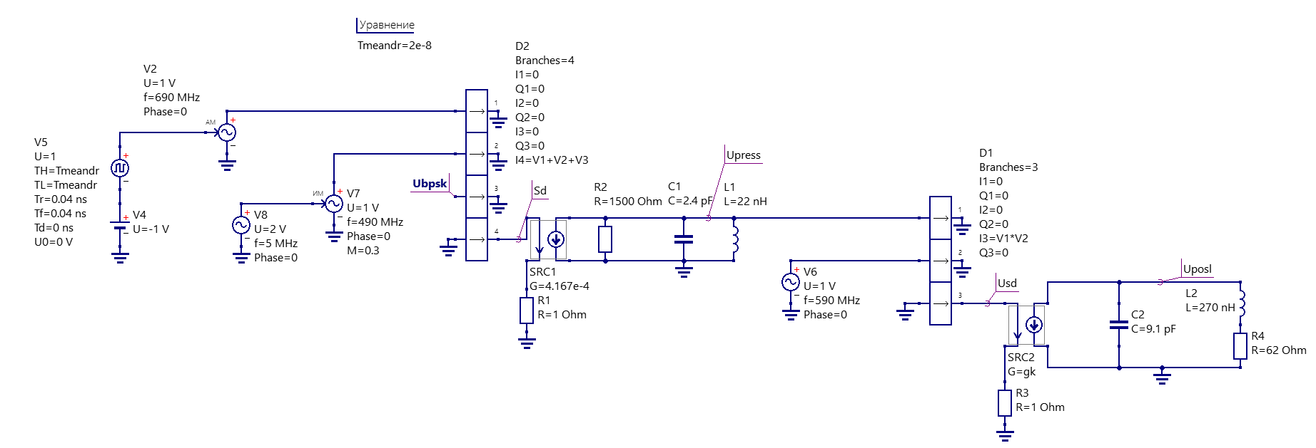
Рисунок 26 - Схема РПУ с пересчитанным фильтром
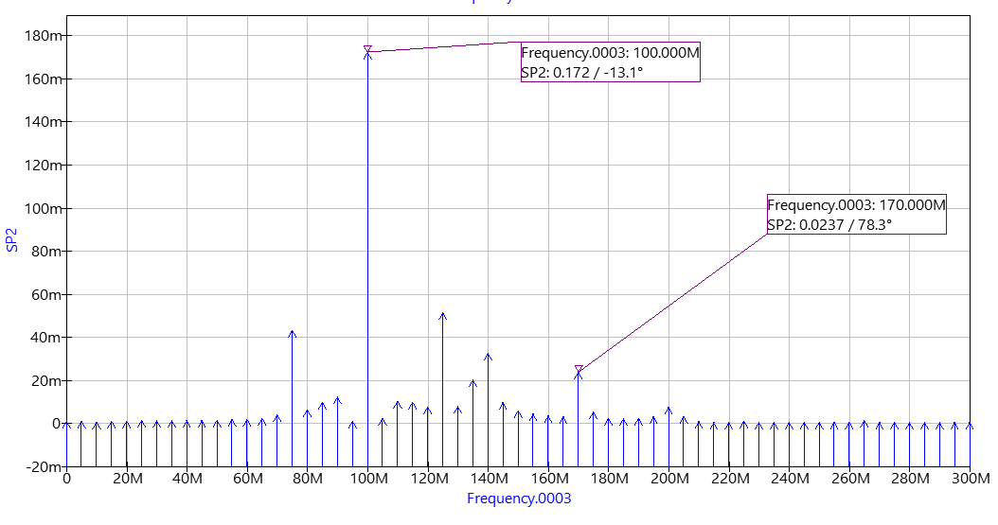
Рисунок 27 - Результирующий спектр с пересчитанным фильтром
Рассчитаем избирательность по соседнему каналу, требуемая величина должна быть больше 10 дБ или же ослабиться в 3.16 раза, тогда:
$$σ_{ск}=\frac{0.172}{0.0237}=7.257=17.2151 дБ$$
Условие выполняется, следовательно схема способна выделить сигнал из смеси с помехой по соседнему каналу.
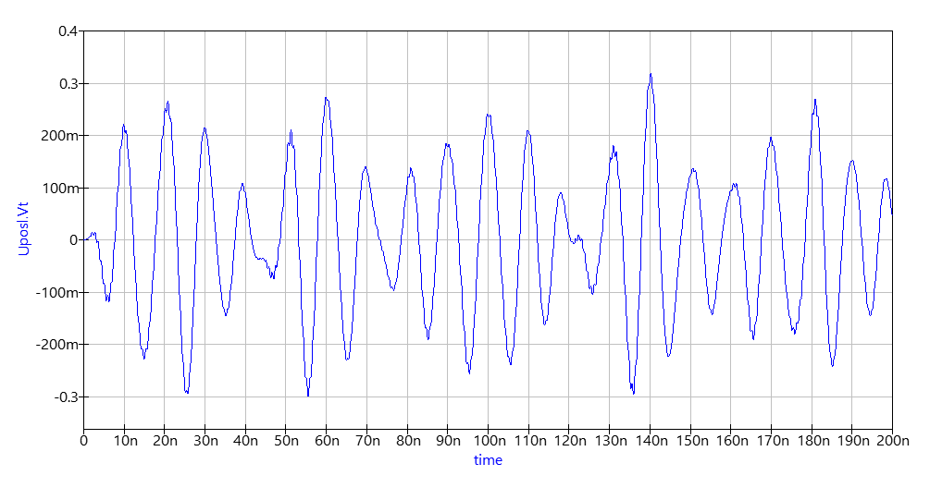
Рисунок 28 - Осциллограмма на выходе
Вывод:

